Geni@l Klick - Kapitel 2 – LV
_____ / 18 (11)

Übung 1. Was gehört zusammen? Verbinde die Aktivitäten (1-5) mit den passenden Orten (A-E) und den passenden Bildern (1-10). Achtung: 5 Bilder sind zu viel!

Aktivitäten |  | Orte
1. Ich möchte Volleyball spielen. |  | A. Ich gehe ins Geschäft.
2. Ich möchte ein bisschen shoppen. |  | B. Ich gehe ins Schwimmbad.
3. Ich möchte mit Freunden im Wasser spielen. |  | C. Ich gehe in die Turnhalle.
4. Ich möchte in die Natur gehen. |  | D. Ich gehe ins Restaurant.
5. Ich möchte etwas essen. |  | E. Ich gehe in den Park.

Bilder

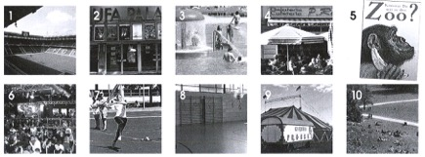

Aktivitäten | 1 | 2 | 3 | 4 | 5
Orte
Bilder

_____ / 5 (3)

Übung 2. Freitag, der 13. So ein Pech!

- Was ist die richtige Reihenfolge (1, 2, 3, ...) der Texte? Notiere den richtigen Buchstaben (A-E). (WS: lächeln = sourire)
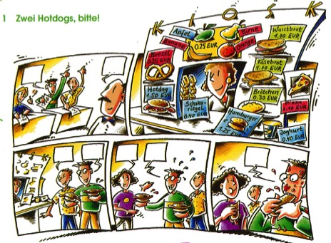

- Steffi isst den Hotdog. Auch Tobias isst ihn und ... das Ketchup kommt raus! Tobias ist jetzt ganz rot. Fabian lacht. Steffi lacht auch. Nur Tobias nicht (1). Was für ein Tag! Was passiert denn noch alles? |  | - In der dritten Stunde haben die Schüler Mathe. Gleich ist Pause. Sie schreiben die Hausaufgaben. Tobias ist fertig und er möchte schon gehen. Er möchte etwas zu essen kaufen (6). Auch Fabian ist fertig. Herr Wegner lässt die zwei gehen (7).
- Da kommt Steffi. Tobias mag sie. Er gibt Steffi den zweiten Hotdog (2). Steffi isst gern Hotdogs. Sie lächelt (3). Tobias wird ein bisschen rot. |  | - Hier ist der Kiosk. Was gibt es denn heute? Wurst, Käse, Brötchen, Hamburger, Hotdogs, Pizza, sogar Obst: Äpfel und Bananen.
- Was möchte Tobias? Er weiss es noch nicht. Eine Wurst oder einen Hamburger? Oder vielleicht doch Pizza? Ach nein, er nimmt zwei Hotdogs (4). Fabian lächelt (5). |  | 1 = _______  2 = _______  3 = _______  4 = _______  5 = _______

- Welche Situation (1-7) passt zu welchen Kasten? Notiere im Bild.
____ / 6 (4)
Übung 3. Lies die Beschreibung von der Schule. Wo sind die Räume, die markiert sind? Schreibe sie am passenden Ort.

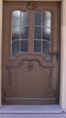
EINGANG

Das ist meine Schule. Ich mag sie : sie ist klein und schön. Im Erdgeschoss sind der Direktor und das Sekretariat. Mein Direktor heisst Herr Müller, sein Büro ist links neben dem Eingang. Die Sekretärin, Frau Wiesel, arbeitet rechts neben dem Eingang. Meine Klasse, die Klasse 7C, ist im ersten Stock ganz rechts. In der Mitte ist die Klasse 8B und die Klasse 9A steht daneben. Leider haben wir nur eine Toilette. Ich muss die Treppe hoch gehen. Das ist im zweiten Stock. Ich gehe geradeaus und ich finde die Toilette zwischen dem Musikraum und dem Chemieraum. Unser freundlicher Musiklehrer heisst Herr Von Roth, er hat seine Klasse über meine Klasse. Und wir machen Experimente mit Frau Jansen über eine andere Klasse.
_____ / 4 (3)
Übung 4. Lena ist in einer grossen Stadt und fragt nach dem Weg. Wohin will sie gehen? Notiere den Ort neben dem Text.

Nummer 1 und 2
Nummer 3

- Gehen Sie hier geradeaus über den Platz. Dann weiter geradeaus und die erste Strasse links. Biegen Sie danach links ab und nehmen Sie die erste Strasse rechts. Gehen Sie am Kino vorbei und gehen Sie rechts. Gleich links sehen Sie dann ___________________ .

- Gehen Sie bis zum Karolinenplatz und biegen Sie dort gleich links ab. Gehen Sie am Supermarkt vorbei und über die Kreuzung bis zum Kino. Gehen Sie links und biegen Sie gleich noch einmal links ab. Dann sehen Sie _______________________.

- Gehen Sie hier rechts und geradeaus bis zur Kreuzung. Biegen Sie dann links ab und nach dem Kino gehen Sie rechts. Gehen Sie geradeaus bis zum Ende der Strasse und gehen Sie links. Dann sind Sie ___________________________ .

_____ / 3 (1)

